Министерство образования и науки РФ

ФГБОУ ВПО «Тамбовский государственный технический университет»

Кафедра « »

Лабораторная работа №1

по дисциплине «Мультимедиа»

«Работа со статичными изображениями»

Выполнил: студент гр. БВТ−41 Д. Ю.

Проверил: Н. В.

Тамбов,

***Задание для выполнения лабораторной работы***

Создать коллаж (фотомонтаж) на одну из следующих тем:

1. Мой вуз – ТГТУ!

2. Рекламный плакат кафедры, специальности (любой), вуза.

***Требования к проекту:***

1. Исходных изображений – не менее 5.

2. Формат коллажа – .jpg.

3. Используемый редактор – без ограничений.

***1. Описание идеи коллажа.***

Так как тематика для создания должна укладываться в рамки учебного направления, то идея формировалась по следующему принципу, во-первых, требуемые пять изображений будут содержать разные периоды обучения по одному курсу на фотографию, во-вторых, центральное место, которое является наиболее информативным, займет логотип вуза, что даст призыв для поступления. В третьих, цветовая тема будет темно зеленой, изумрудной, подсознательно этот цвет воспринимается человеком как успакаивающий, что положительно скажется при просмотре такого плаката где-нибудь в людном месте, например на кафедре. Все фотографии необходимо выполнить в высоком качестве для возможности дальней работы с отдельными участками общей картины, нормального сведения и применения специальных эффектов.

***2. Обоснование выбора графического редактора.***

Если спросить первого встречного «О каком графическом редакторе вы слышали?», ответ банально прост – фотошоп. Это название стало именем нарицательным и применимо даже в том случае, когда раборы по правке графического материала выполняются на редакторах, не имеющих ничего родного с продуктом Adobe. Одним из таковых является мой выбор – Paint .Net последней версии. Его особенности заключены в следующем, он разработан для платформ с поддержкой фреймворка майкрософт Net версии 4.5, позволяет расширять возможности за счет плагинов, гораздо быстрее и менее ресурсоемок в сравнении с продуктом адобе, а по возможностям уступает, но не сильно, основные операции по работе с графикой выполнимы быстро и просто. Поэтому мой фотошоп это Paint .Net

***3. Исходные изображения.***

Графика была найдена в сети, требовались примечательные снимки с существенным запасом качества. Такими стали следующие ниже образцы:

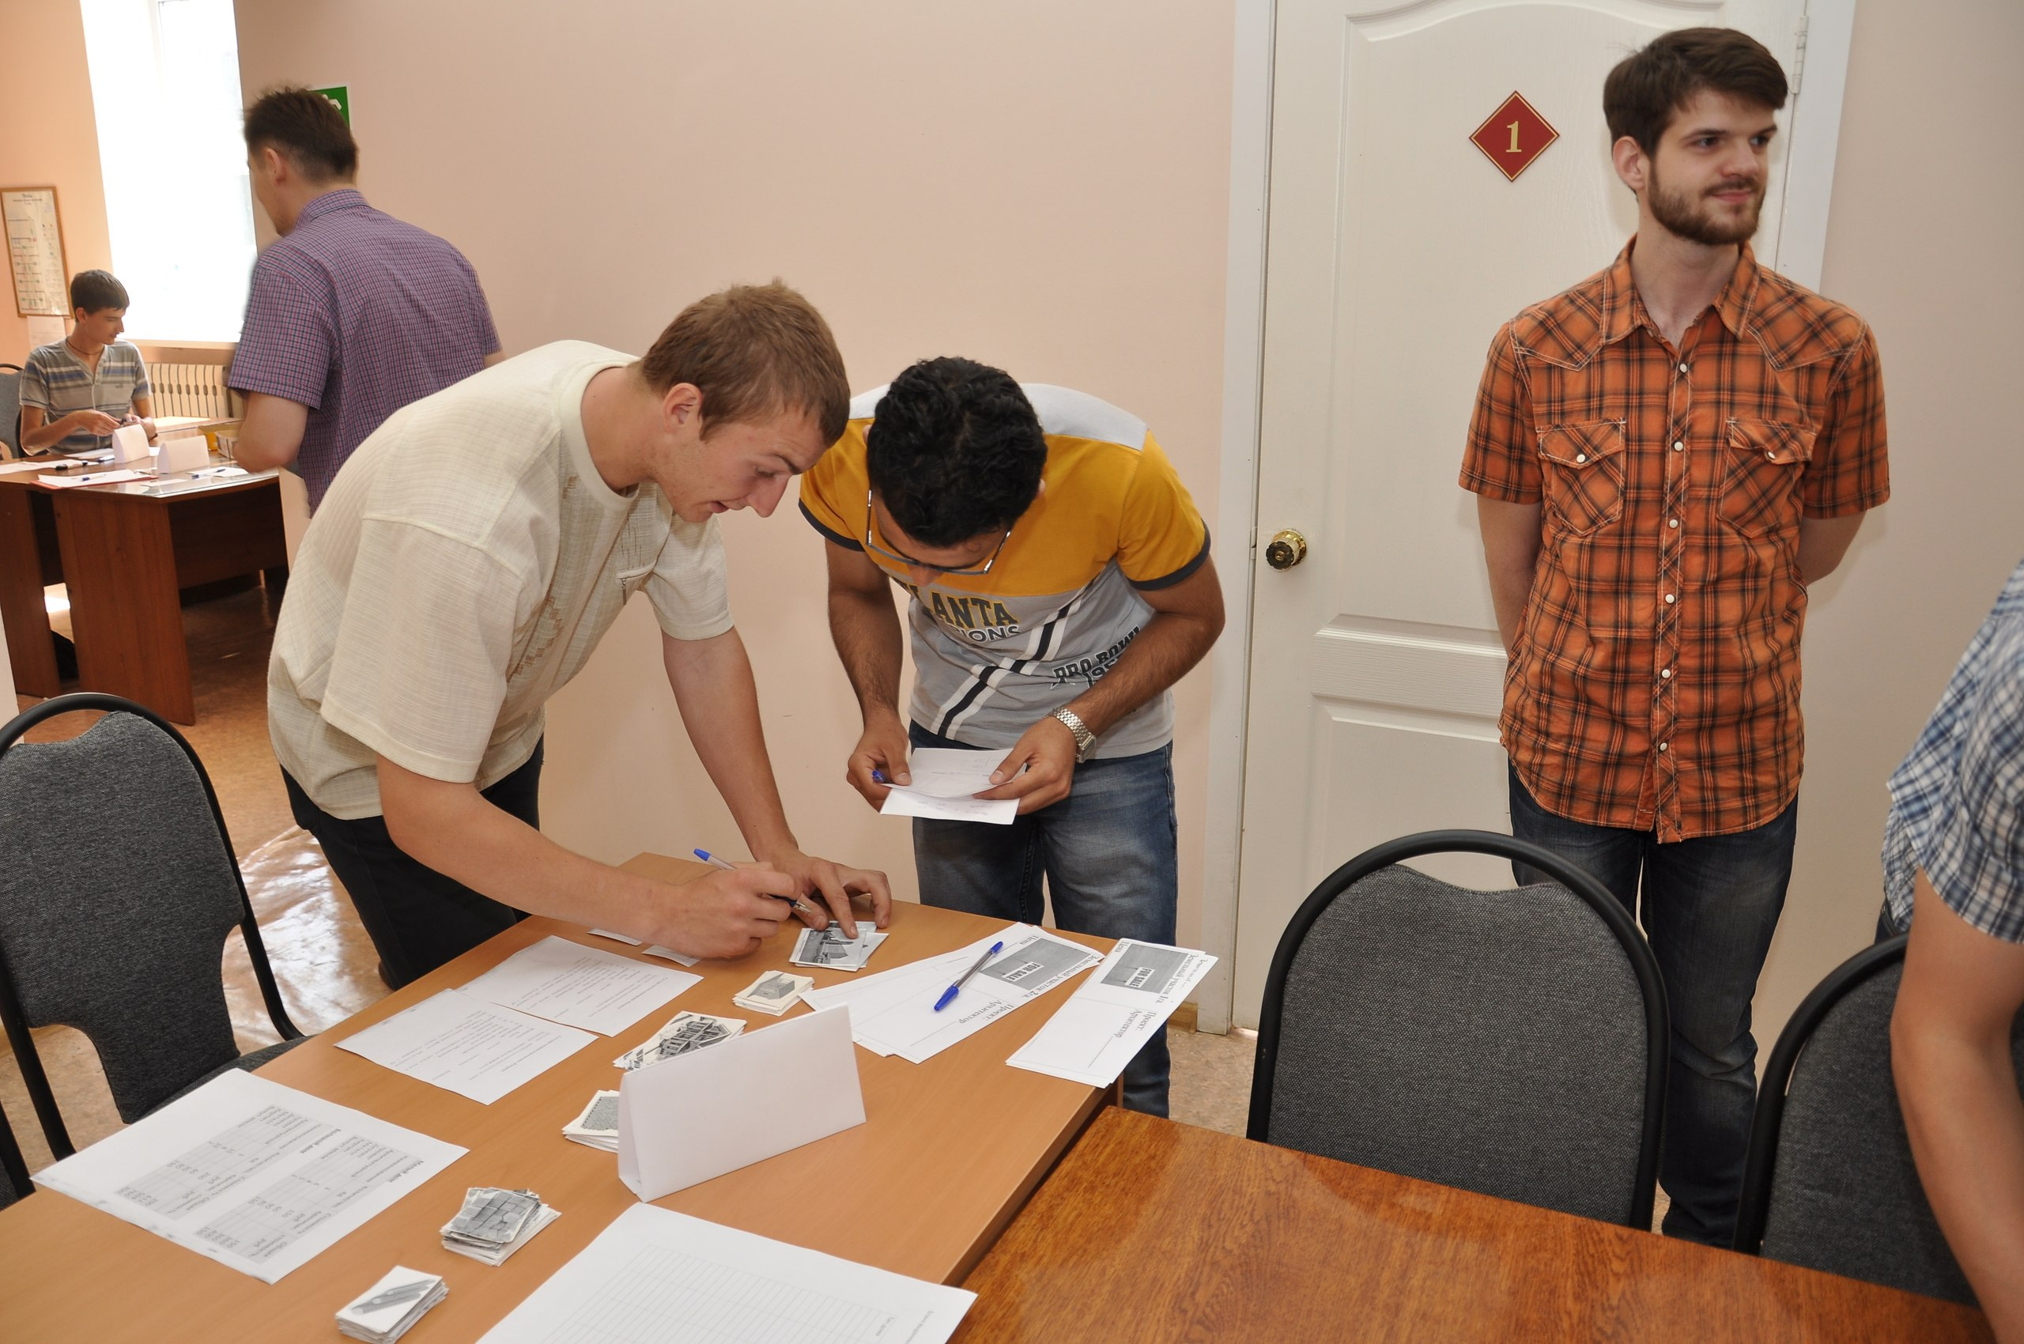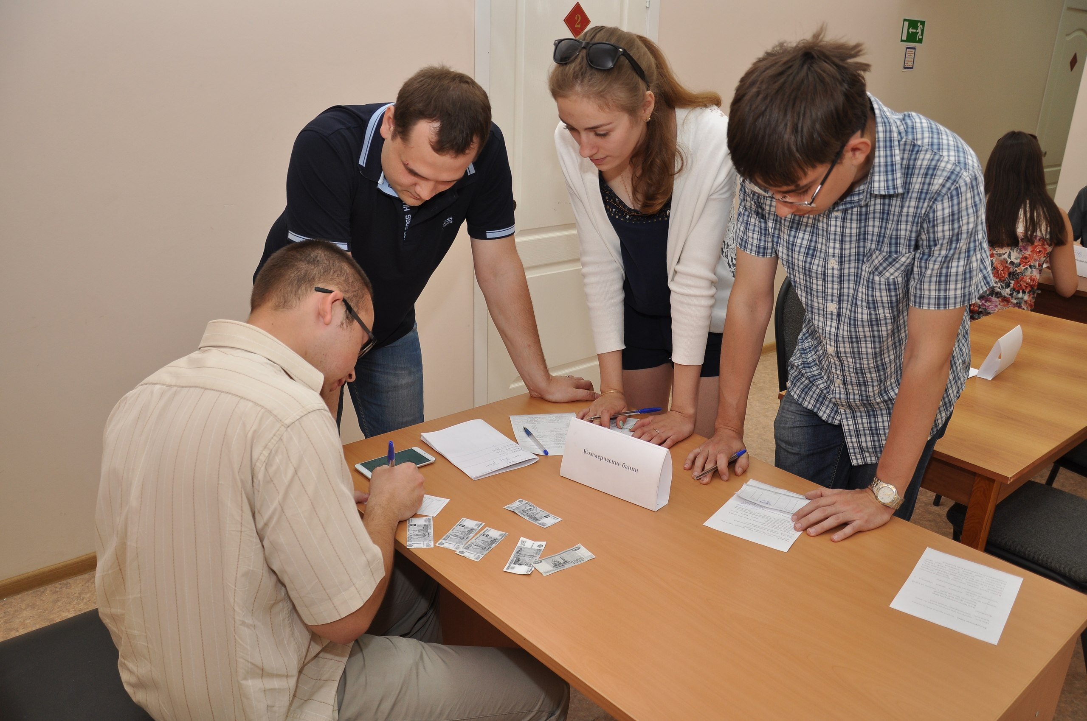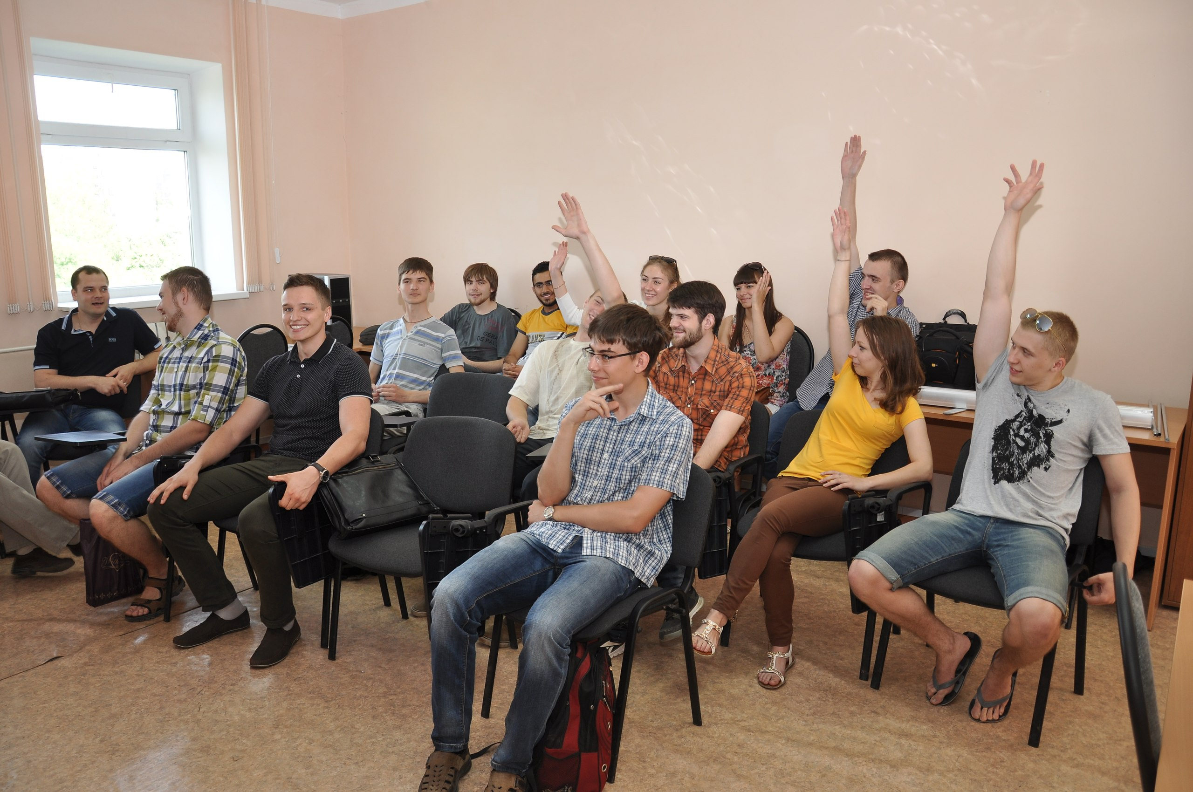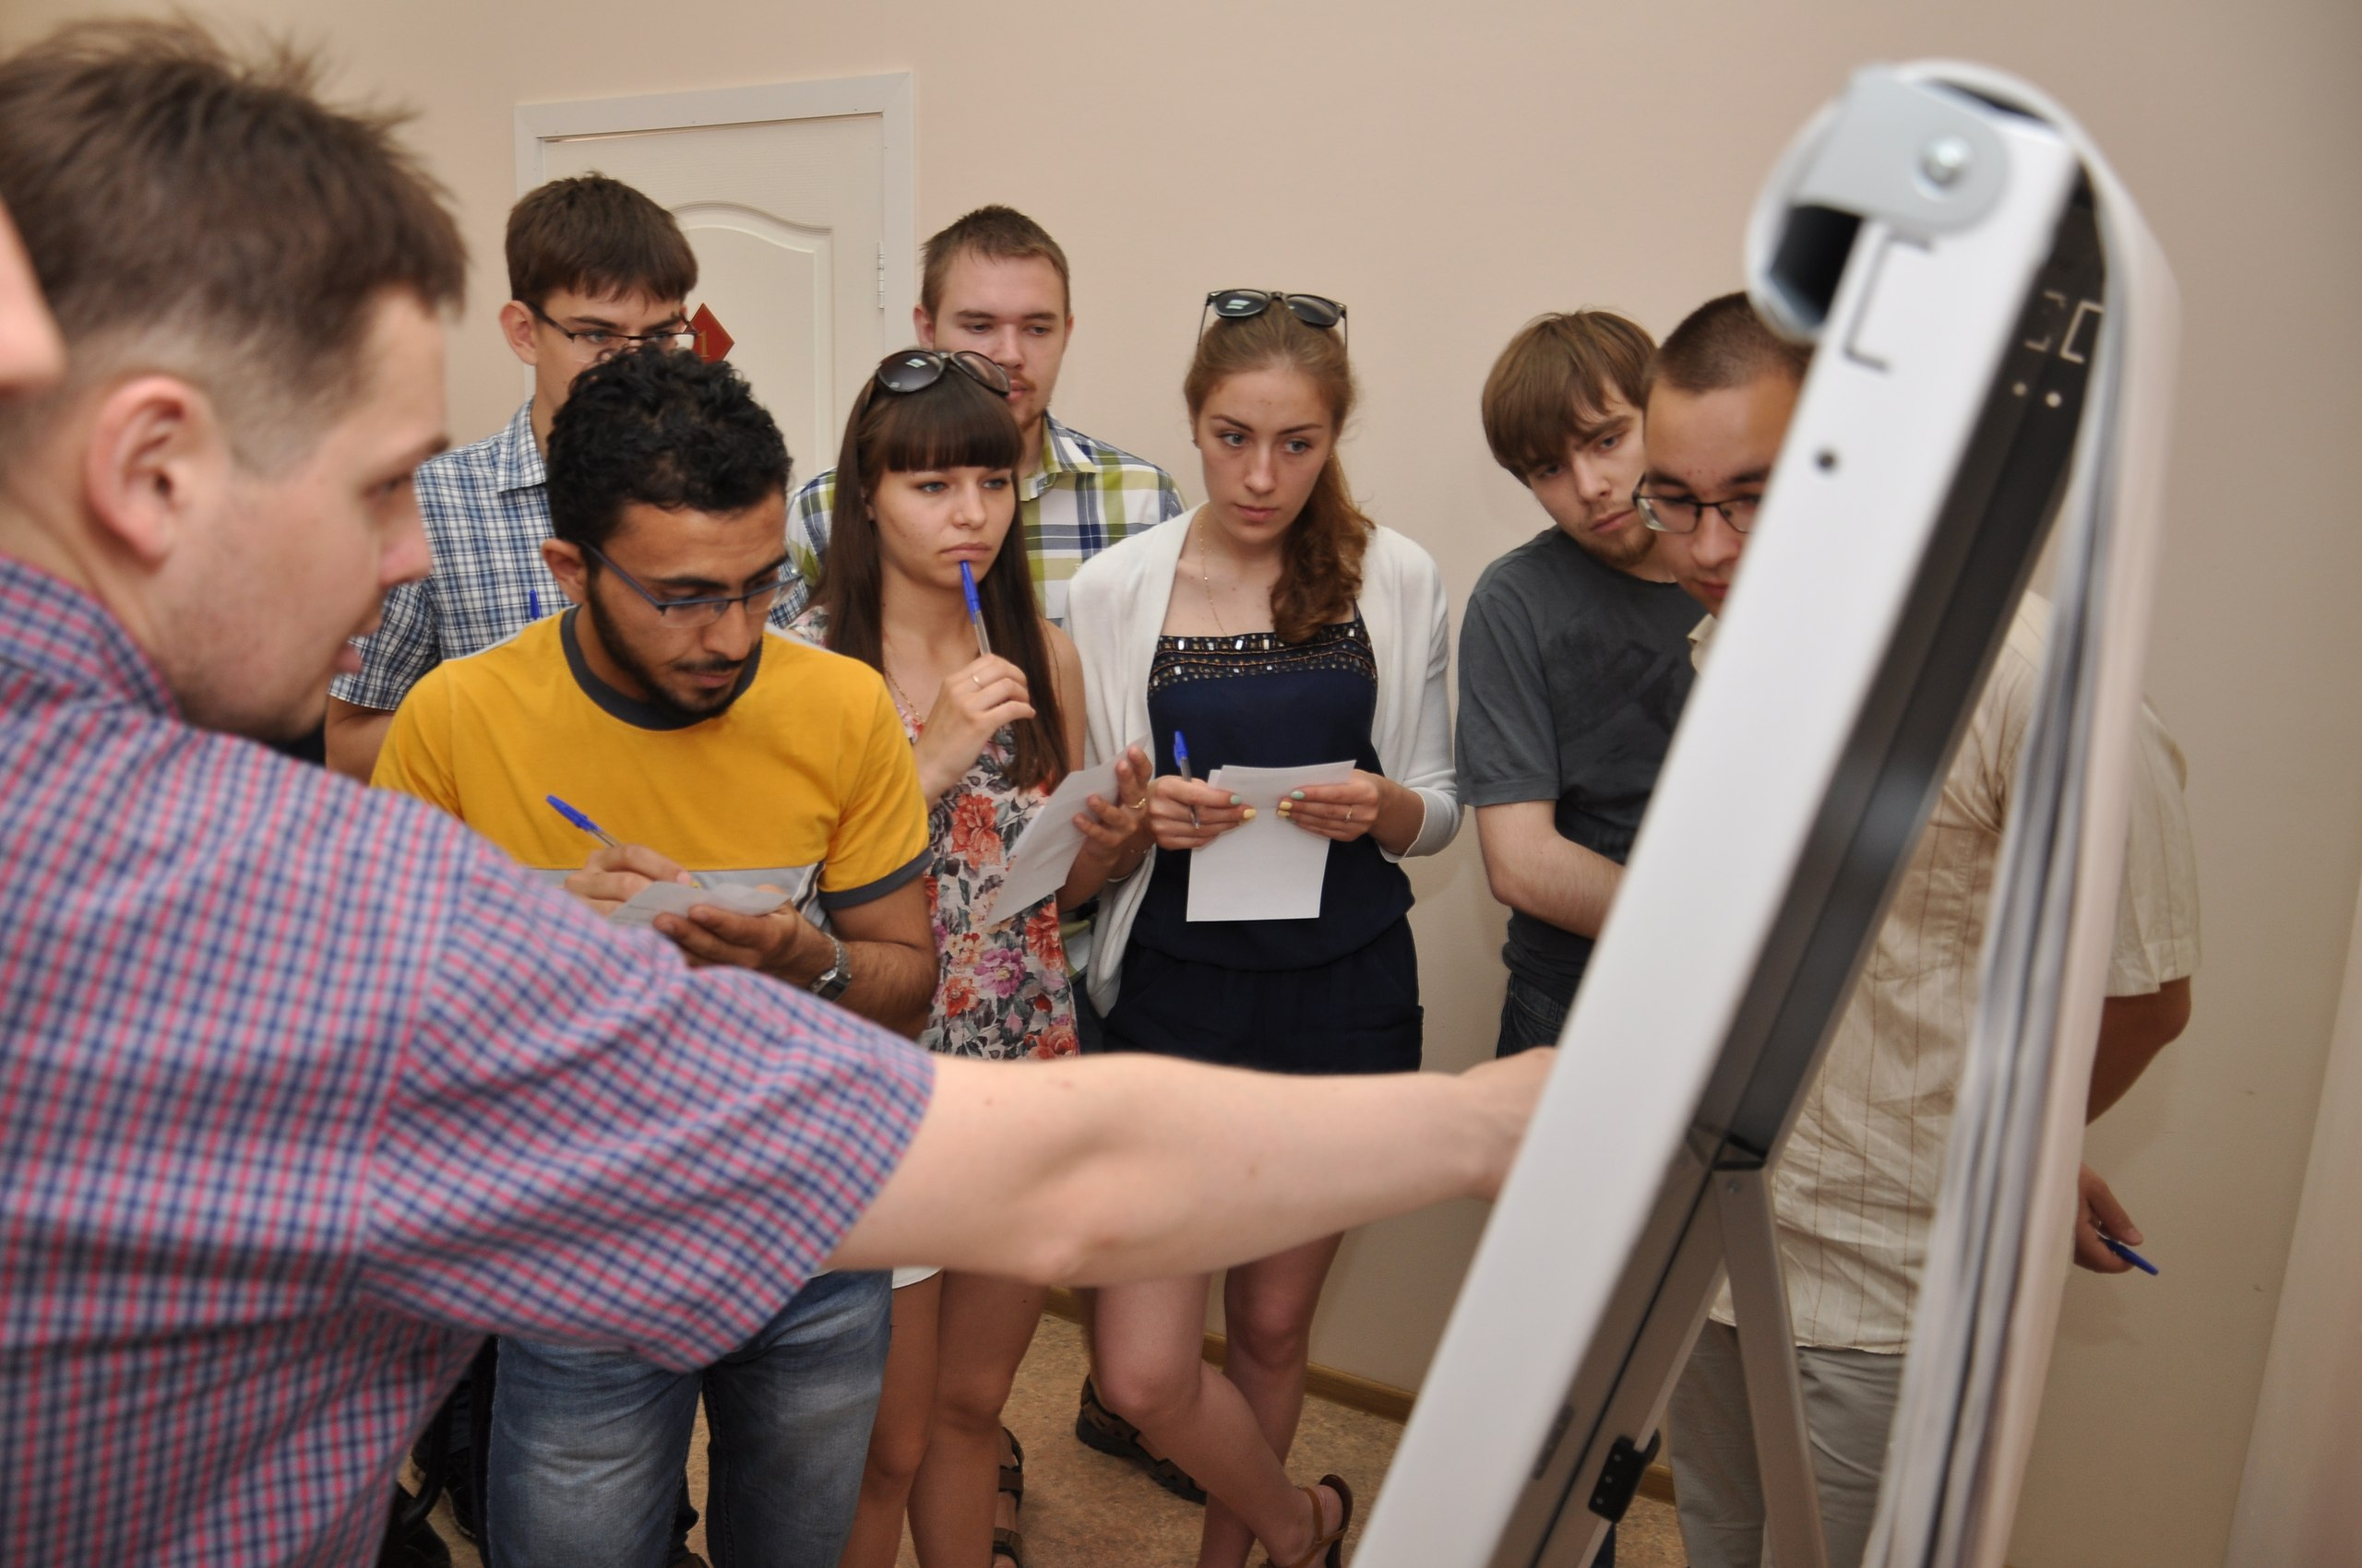

Всё как полагается, студенты, преподаватели, процесс обучения, чем не материал для раздумий о поступлении?

***4. Описание методики работы с исходными изображениями.***

Все стандартно, выбираем полотно большой площади, помещаем каждое исходное изображение на отдельный слой, выполняем преобразования.

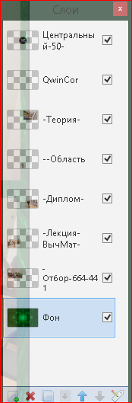Такое расположение делает возможным работу с графикой без затрагивания соседних участков, например выделение контура в одном из рисунков на слое позволит выполнить правки без риска применить эти же правки на весь холст.

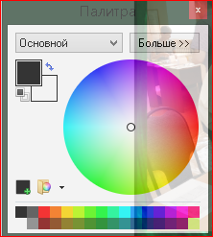Палитра поможет в выборе необходимых оттенков в том случае, когда нужен измененый глобально эффект маски, это придаст легкий общий тон изображению.

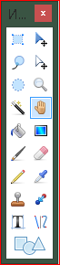Панель инструментов с набором управляющих кнопок, вся основная работа происходит именно в этой области редактора, ведь что-бы добавить эффект, нужно определить направление, куда его добавить.

Методом цветокоррекции меняем фон на изумрудный, каждый слой фильтруем по резкости и насыщености. Эффект размытия позволит слить края и стыки разных картинок.

***5. Полученное изображение.***

Результатом безсонной ночи является следующее произведение

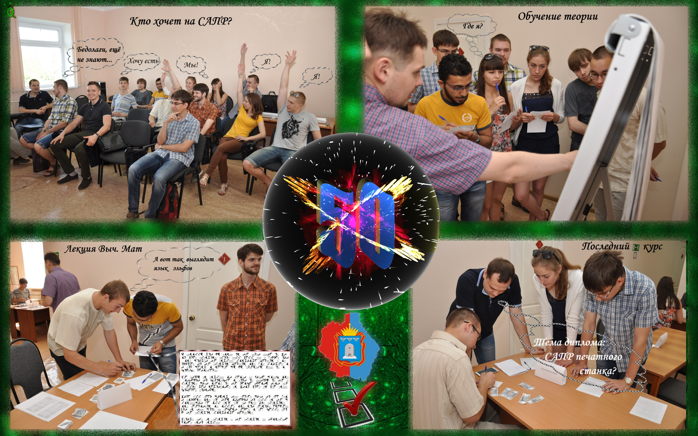

Итого: 2.1 мегабайт качества при размере 80х50 сантиметров в масштабе 100%.